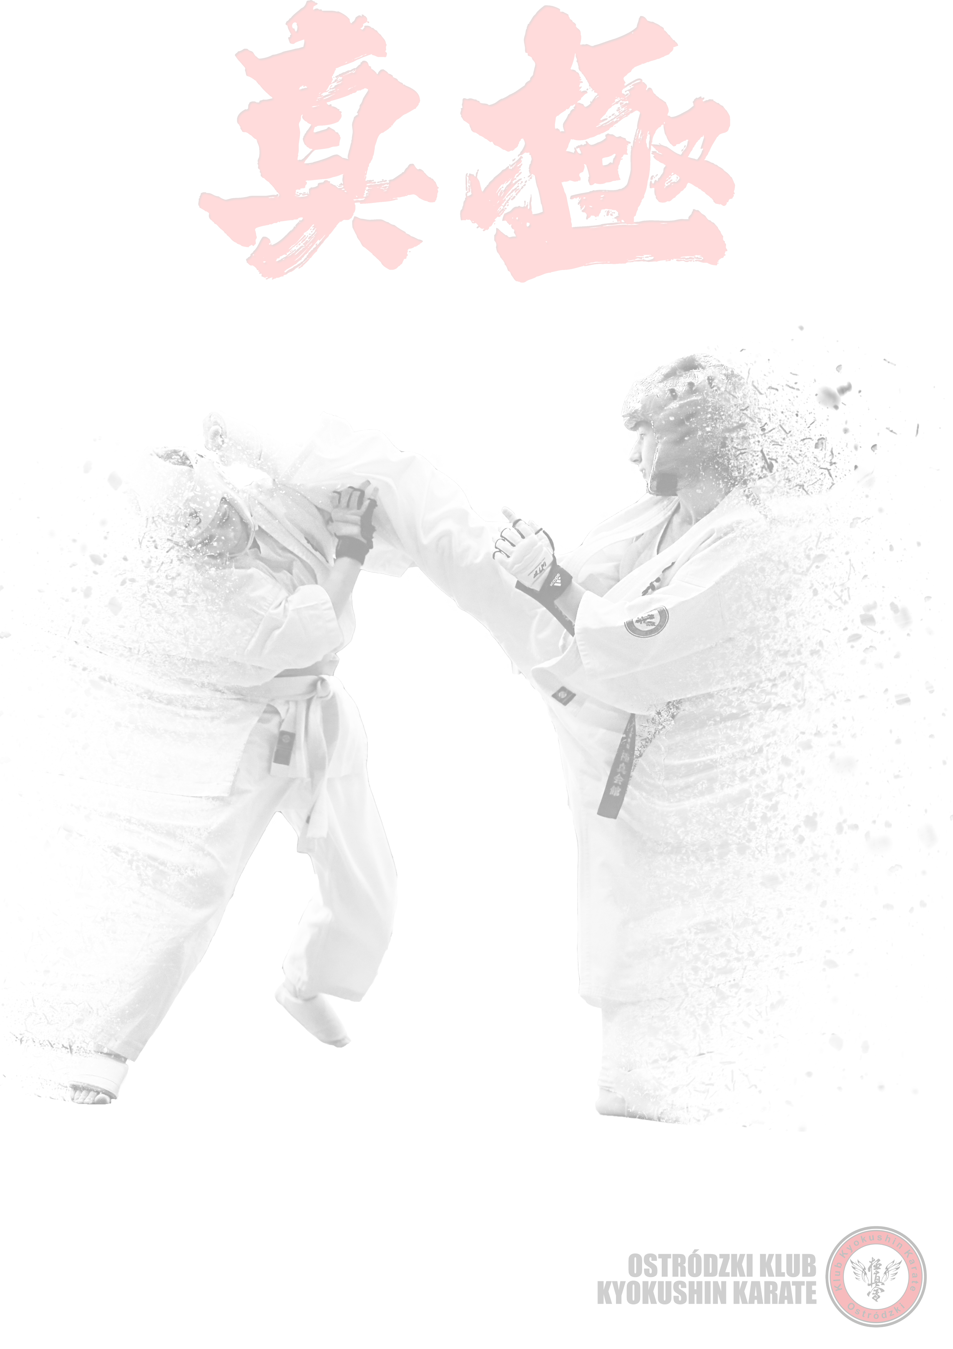
Zgoda pełnoletniego uczestnika na udział w walkach kontaktowych naI MIĘDZYNARODOWYM TURNIEJU KARATE KYOKUSHIN MAZURY CUP
Ostróda, 4 listopada 2017 r.

………………………………………………………………………………….… ………………………………
(imię i nazwisko zawodnika) (PESEL zawodnika)

Oświadczam, że znam zasady walki w I MIĘDZYNARODOWYM TURNIEJU KARATE KYOKUSHIN IKO MAZURY CUP, Ostróda,4 listopada 2017r. w konkurencji kumite full kontakt karate kyokushin (walka kontaktowa z użyciem pełnej siły kopnięć i uderzeń)
Oświadczam, że znam zasady walki, obowiązujące regulaminy i przepisy i akceptuję ryzyko sportowe związane z moim udziałem w zawodach.
Wyrażam na rzecz Ostródzkiego Klubu Kyokushin Karate zezwolenie na wykorzystanie moich wizerunków powstałych w związku z Turniejem, w tym na obrót egzemplarzami, na których utrwalono ten wizerunek, oraz na zwielokrotnianie wizerunku wszelkimi dostępnymi aktualnie technikami i metodami, rozpowszechnianie oraz publikowanie, także wraz z wizerunkami innych osób utrwalonymi w ramach realizacji działań służących popularyzacji i reklamie karate kyokushin oraz innych działań OKKK zgodnych z jego statutem. Wizerunek mój nie może być użyty w formie lub publikacji obraźliwej dla mnie lub w inny sposób naruszać moje dobra osobiste.
Jednocześnie oświadczam, że w dniu zawodów będę legitymować się dowodem tożsamości ze zdjęciem, będę posiadać komplet obowiązujących w mojej kategorii ochraniaczy osobistych oraz że posiadam ważne w dniu zawodów (nie starsze niż sześć miesięcy) orzeczenie lekarza sportowego stwierdzające zdolność do uprawiania karate.
Niniejsze oświadczenie nie podlega zmianom ustnym.

………………….. ………………………………………………..
Miejscowość, data podpis pełnoletniego uczestnika turnieju

Zgoda pełnoletniego uczestnika na udział w walkach kontaktowych na
I MIĘDZYNARODOWYM TURNIEJU KARATE KYOKUSHIN IKO MAZURY CUP
Ostróda, 4 listopada 2017 r.
.

………………………………………………………………………………….… ………………………………
(imię i nazwisko zawodnika) (PESEL zawodnika)

Oświadczam, że znam zasady walki w I MIĘDZYNARODOWYM TURNIEJU KARATE KYOKUSHIN IKO MAZURY CUP, Ostróda,4 listopada 2017r. w konkurencji kumite full kontakt karate kyokushin (walka kontaktowa z użyciem pełnej siły kopnięć i uderzeń)
Oświadczam, że znam zasady walki, obowiązujące regulaminy i przepisy i akceptuję ryzyko sportowe związane z moim udziałem w zawodach.
Wyrażam na rzecz Ostródzkiego Klubu Kyokushin Karate zezwolenie na wykorzystanie moich wizerunków powstałych w związku z Turniejem, w tym na obrót egzemplarzami, na których utrwalono ten wizerunek, oraz na zwielokrotnianie wizerunku wszelkimi dostępnymi aktualnie technikami i metodami, rozpowszechnianie oraz publikowanie, także wraz z wizerunkami innych osób utrwalonymi w ramach realizacji działań służących popularyzacji i reklamie karate kyokushin oraz innych działań OKKK zgodnych z jego statutem. Wizerunek mój nie może być użyty w formie lub publikacji obraźliwej dla mnie lub w inny sposób naruszać moje dobra osobiste.
Jednocześnie oświadczam, że w dniu zawodów będę legitymować się dowodem tożsamości ze zdjęciem, będę posiadać komplet obowiązujących w mojej kategorii ochraniaczy osobistych oraz że posiadam ważne w dniu zawodów (nie starsze niż sześć miesięcy) orzeczenie lekarza sportowego stwierdzające zdolność do uprawiania karate.
Niniejsze oświadczenie nie podlega zmianom ustnym.

………………….. ………………………………………………..
Miejscowość, data podpis pełnoletniego uczestnika turnieju

